**Для чего дети рисуют**

Удивительное явление искусства - рисование в детстве. Каждый ребенок в определенный период жизни рисует грандиозные композиции. Правда, как свидетельствует жизнь, увлечение это проходит и навсегда. Верными рисованию остаются только художественно одаренные и талантливые дети. Но с 3 летнего возраста юные художники в своих рисунках обязательно проходят стадии «каракулей», которые содержат вполне конкретную информацию и смысл.

Зачем и почему дети рисуют? В начале жизни особенно важно развитие зрения и движения. Рисование на первых порах помогает координировать работу этих систем. Ребенок переходит от хаотического восприятия пространства к усвоению таких понятий, как вертикаль, горизонталь; отсюда и линейность первых детских рисунков.

Дети постигают свойства разных художественных материалов, обучаются движениям, необходимым для создания тех или иных форм и линий. Все это приводит к постепенному познанию окружающего мира.

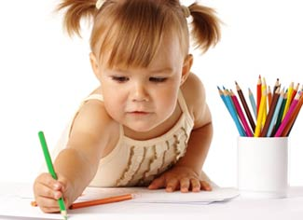

Рисование – большая и серьезная работа для ребенка. Взрослых удивляет то, что спустя продолжительное время ребенок всегда точно указывает, что и где именно изображено на листе, покрытом, казалось бы, случайным переплетением линий и закорючек. Что касается смешных неправильностей в рисунках, они отражают этапы развития зрительно-пространственно-двигательного опыта ребенка, на который он опирается в процессе рисования.

Так, примерно до 6 лет дети не признают пространственного изображения, рисуя только вид спереди или сверху. Суть в том, что дети, как иногда кажется окружающим, вовсе не безразличны к своему творчеству. И эта эстетическая значимость собственной изобразительной деятельности проявляется рано: детям нравятся свои рисунки больше, чем образец, с которого они рисовали.

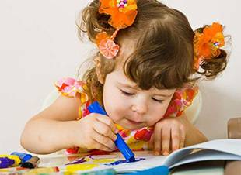

Известный педагог И. Дистервег считал: «Тот, кто рисует, получает в течение одного часа больше, чем тот, кто девять часов только смотрит». По мнению многих ученых, детское рисование участвует и в согласовании межполушарных взаимоотношений, поскольку в процессе рисования координируется конкретно-образное мышление, связанное в основном с работой правого полушария мозга. Координируется и абстрактно-логическое мышление, за которое отвечает левое полушарие. Здесь особенно важна связь рисования с мышлением и речью. Осознание окружающего происходит у ребенка быстрее, чем накопление слов и ассоциаций. И рисование предоставляет ему эту возможность наиболее легко в образной форме выразить то, что он знает, несмотря на нехватку слов.

Большинство специалистов – и психологов, и педагогов – сходятся во мнении: детское рисование – один из видов аналитико-синтетического мышления: рисуя, ребенок как бы формирует объект или мысль заново, оформляя при помощи рисунка свое знание, изучая закономерности, касающиеся предметов и людей вообще, «вне времени и пространства». Ведь дети, как правило, рисуют не конкретный образ, а обобщенное знание о нем, обозначая индивидуальные черты лишь символическими признаками (очки, борода), отражая и упорядочивая свои знания о мире, осознавая себя в нем. Вот почему, по мнению ученых, рисовать ребенку так же необходимо, как и разговаривать. Неслучайно Л. С. Выготский называл рисование «графической речью».

